
RELATÓRIOS PROJETADOS
Informações confidenciais e proprietárias da Workiva


Teste de IDML - Plug-in do InDesign
2
Se você receber um aviso, vá para Preferências do sistema>Segurança e privacidade e, em seguida, Permitir
Folha de dados para suporte ao Workshop 2.7






3
Suporte da Workiva
Ir para o suporte da Workiva
aqui
1
Reiniciar o InDesign



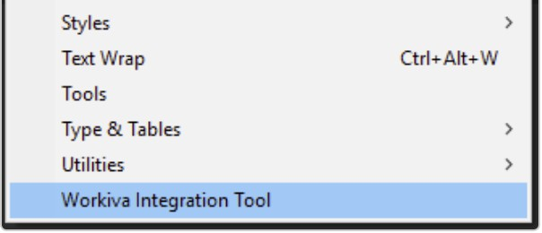
4
Localize o plug-in na parte inferior do painel Window (Janela)

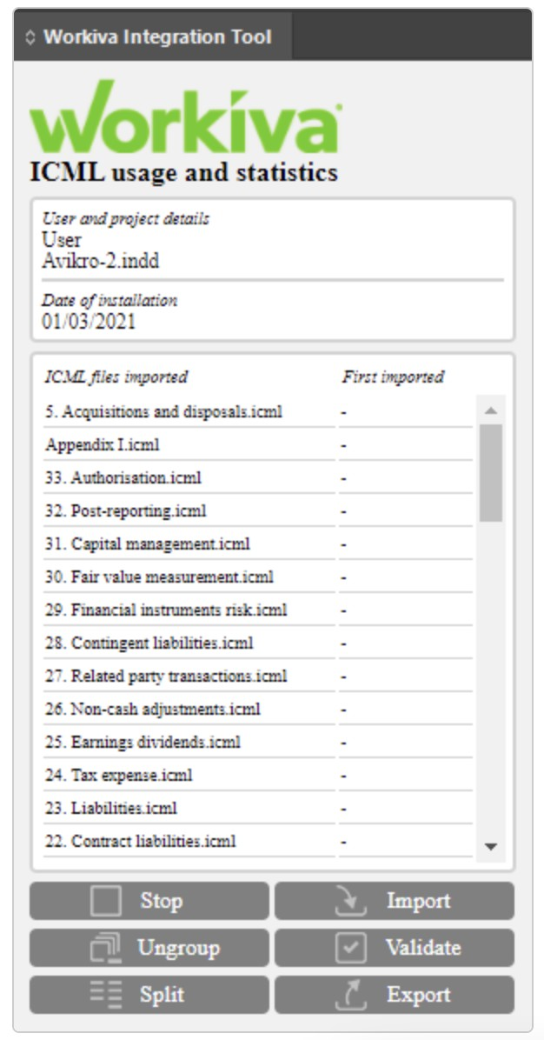

5
Isso verifica seu documento em relação a erros comuns.
Usar antes da exportação de IDML
Essa função de início/parada analisa seus ICMLs




Isso desagrupa todos os seus itens agrupados em um clique
Mantém o controle de suas importações do ICML

Exporte IDML com facilidade aqui. Boa ideia para validar primeiro
Isso divide seus quadros de texto em um clique

